用爱心点燃生命的希望
--团县委走访慰问白血病农民工子女
在连江敖江镇中心小学就读的12岁重庆土家族女孩谯玉白，突然患上急性淋巴细胞白血病，全家束手无措，这让一个本来就很拮据的家庭陷入绝境。
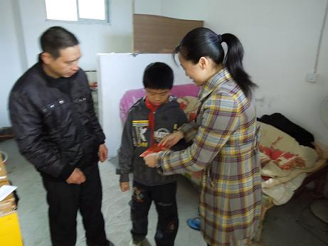
病魔无情，人间有爱。得知谯玉白的病情后，3月2号上午，团县委书记郑巧来到了谯玉白外叔公家里见到谯玉白的弟弟，将慰问金送到他手上，并鼓励他要对生活充满信心，好好学习，姐姐很快就会战胜病魔回家。在临走时,这个羞涩懂事的小朋友说：“谢谢阿姨，我一定会努力学习，等姐姐回来。”
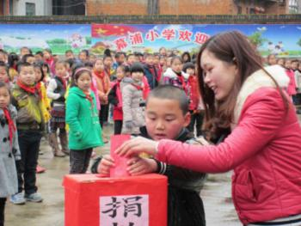
同样那些生活并不富裕的农民工子女也很热心帮助这位饱受病痛折磨的女孩。郑书记走访了谯玉白所就读敖江官巷小学，通过和校长交谈了解到谯玉白同学特别懂事，当时未确诊病因的时候，孩子已经走不动了，还坚持让父亲背她来考试，学校里的老师同学都很喜欢这位小女孩。敖江镇中心小学所属中心校区和8所分校共有3000名学生，其中近1500人是外来工子女。3月1日，全校3200名师生共为谯玉白捐了71865元。
爱心总能给人雪中送碳的温柔与感动，总能给人心灵的震撼与洗礼。爱心是无价的，它不需要回报，但却可以心心相传。三千多名的青年志愿者倾情相助，用自己的爱心点燃救助的火焰，点燃生命的希望。

连江团县委
2012-3-5

